##### SUJET

##### Option A – Informatique et Réseaux

Partie 2 - Sciences Physiques Durée 2 h - Coefficient 2

Le sujet est composé de 3 parties indépendantes :

* Partie A : numérisation de la température.
* Partie B : détection d’un pic de température par filtrage.
* Partie C : performances comparées de deux modulations 4G-LTE.

###### Présentation

Le poste de gestion des services techniques de la mairie communique avec les panneaux d’affichage de la commune en passant par un réseau de téléphonie mobile de 4ème génération, de type 4G-LTE (figure 1). Ces liaisons permettent de commander l’affichage depuis le poste de gestion (flux descendant), mais aussi de sauvegarder dans une base de données, des informations locales comme la température (flux montant).

*Antenne relais 4G Modem LM-4G*



*Aujourd’hui*

*Mercredi*

*17 mai 2023*

***20°C***

*Poste de Gestion*

*Canal de transmission*



*Panneau d’affichage*

Figure 1 – Gestion à distance d’un panneau d’affichage

**Partie A. Numérisation de la température**

*Un capteur numérique de température, de référence DS18B20, est placé dans un panneau d’affichage afin d’anticiper une défaillance du modem LM-4G, due à une température trop élevée. Le DS18B20 est un capteur linéaire qui fonctionne entre -55 °C et +125 °C.*

*T en °C*

*Digital Output N*

*Le format du nombre entier N délivré par le capteur est réglé par l’utilisateur sur 12 bits.*

***Capteur DS18B20***

L’objectif de cette partie est de déterminer le mot binaire correspondant à une valeur de la température non présente dans la documentation technique.

*Le tableau de la figure 2 est un extrait de la documentation technique du DS18B20.*

|  |  |  |  |
| --- | --- | --- | --- |
| **Température (°C)** | **Digital output N (Binary)**  **D11 . . . D1 D0** | | |
| +125 | 0 1 1 1 | 1 1 0 1 | 0 0 0 0 |
| +85 | 0 1 0 1 | 0 1 0 1 | 0 0 0 0 |
| +25,0625 | 0 0 0 1 | 1 0 0 1 | 0 0 0 1 |
| +10,125 | 0 0 0 0 | 1 0 1 0 | 0 0 1 0 |
| +0,5 | 0 0 0 0 | 0 0 0 0 | 1 0 0 0 |
| 0 | 0 0 0 0 | 0 0 0 0 | 0 0 0 0 |
| -0,5 | 1 1 1 1 | 1 1 1 1 | 1 0 0 0 |
| -10,125 | 1 1 1 1 | 0 1 0 1 | 1 1 1 0 |
| -25,0625 | 1 1 1 0 | 0 1 1 0 | 1 1 1 1 |
| -55 | 1 1 0 0 | 1 0 0 1 | 0 0 0 0 |

*Figure 2 - Température pour un format de N codé sur 12 bits*

**Q25.** Identifier, justification à l’appui, le bit du nombre N qui permet de distinguer une température positive d’une température négative.

*Dans la suite, pour simplifier l’étude, seules les températures positives seront considérées.*

**Q26.** Vérifier que l’écriture en binaire sur 12 bits indiquée figure 2 pour une température de 0,5 °C est cohérente avec le quantum de 0,0625 °C annoncé dans la documentation technique, le bit D0 étant celui de poids le plus faible.

**Q27.** Déterminer l’écriture en binaire sur 12 bits pour une température de +55 °C.

##### Partie B. Détection d’un pic de température par filtrage

*Le capteur considéré dans la partie A mesure la température dans un panneau d’affichage. Le modem LM-4G envoie la valeur de température mesurée au poste de gestion qui stocke ces valeurs dans une base de données.*

L’objectif de cette partie est d’étudier le traitement numérique qui permet de détecter une variation « anormale » de température supérieure à 4 °C pour deux mesures effectuées avec un écart de 24 h.

*La valeur de la température du panneau d’affichage est transmise toutes les 4 heures. La figure 3 donne un extrait d’évolution de la température sur les 7 jours d’une même semaine.*

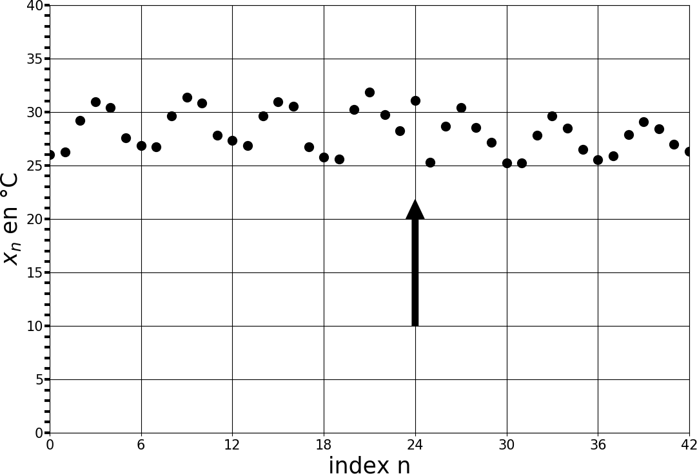

.

*Figure 3 – Relevé de température sur une semaine*

**Q28.** Indiquer le nombre de points de mesure transmis par jour.

*À l’index n égal à 24, le technicien constate une anomalie de température, repérée par une flèche sur la figure 3. L’utilisation d’un comparateur à seuil serait inefficace pour détecter cette augmentation ponctuelle de température.*

*Dans le but de détecter cette anomalie, un filtre numérique est mis en œuvre afin d’éliminer la composante périodique due aux variations journalières de la température.*

*{xn}*

*{yn}*

*Ce filtre est défini par l’équation de récurrence (R) suivante :*

*Filtre Numérique*

*Pour tout n, yn = xn – xn-6 (R)*

*Pour les deux questions suivantes, le signal à l’entrée du filtre est une impulsion unité définie par :*

*Pour tout n ≠ 0 xn = 0. Pour n = 0 x0 = 1.*

**Q29.** Compléter la dernière ligne tableau du document réponse **DR-SP1** en déterminant la valeur des 10 premiers échantillons de la réponse impulsionnelle du filtre {yn} à cette excitation {xn}.

**Q30.** Préciser, en justifiant votre réponse, si le filtre est à réponse impulsionnelle finie (RIF) ou à réponse impulsionnelle infinie (RII).

*Maintenant, le signal {xn} appliqué à l’entrée du filtre peut s’écrire comme la somme d’une composante périodique {pn} de période 6 et une composante non-périodique {rn} :*

*Pour tout n, xn = pn + rn.*

*La composante périodique {pn} de période 6 vérifie la propriété suivante :*

*Pour tout n, pn = pn-6.*

**Q31.** Démontrer que le signal en sortie de filtre a pour expression :

*Pour tout n, yn = rn - rn-6.*

**Q32.** Indiquer alors quel est l’effet du filtre sur la composante périodique de période 6.

*La transformée en z du signal {xn} appliqué à l’entrée du filtre est notée X(z). La transformée en z du signal {yn} appliqué à l’entrée du filtre est notée Y(z).*

**Q33.** Déterminer, à partir de l’équation de récurrence (R) reliant {yn} et {xn}, l’expression de la

transmittance en z du filtre : H(z) =

Y(z) .

X(z)

*À partir de la transmittance H(z), on déduit le module de la transmittance qui a pour expression :*



*La figure 4 donne l’allure du module |H(j F/Fe)| en fonction de la fréquence réduite F/Fe.*

.

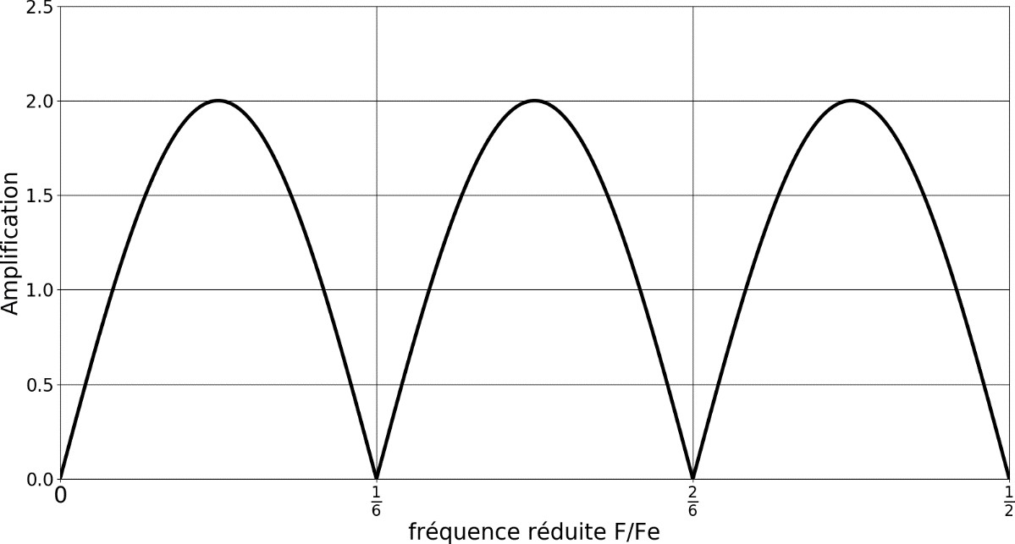

*module de la transmittance |H(j F/Fe)|*

Figure 4 – Diagramme d’amplification du Filtre

**Q34.** Préciser, en justifiant votre réponse à partir de la figure 4, si la valeur moyenne du signal

{xn}, est restituée à la sortie du filtre.

**Q35.** Indiquer le(s) élément(s) de la figure 4 permettant d’affirmer que le filtre élimine toute composante périodique de période 6 qui serait présente sur le signal d’entrée {xn}.

*Le signal {xn} donné à la figure 3 est appliqué à l’entrée du filtre. Le signal en sortie de filtre {yn} est représenté sur la figure 5.*

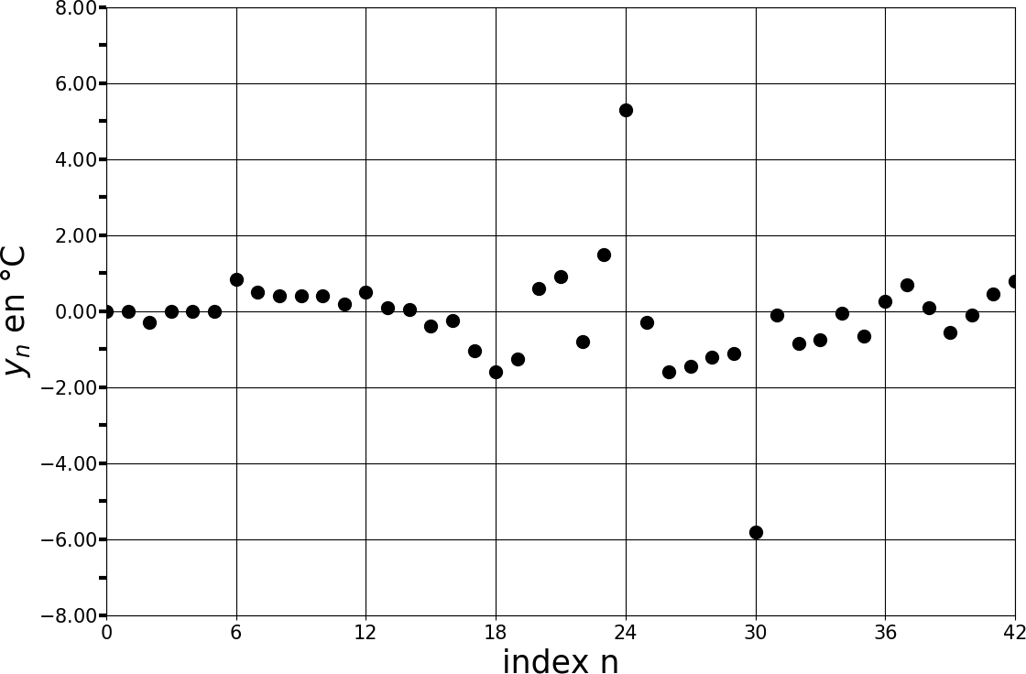

.

Figure 5 – Signal {yn} en sortie de filtre

**Q36.** Indiquer comment utiliser le signal {yn} de la figure 5 pour lancer une alerte de variation anormale de température.

##### Partie C. Performances comparées de deux modulations 4G

*La norme 4G-LTE prévoit d’utiliser plusieurs types de modulation pour transmettre des données. Afin de simplifier, l’étude se limitera dans ce sujet à deux modulations : la QPSK et la 16-QAM. La fréquence porteuse et la puissance d’émission ont la même valeur pour ces deux modulations.*

L’objectif de cette partie est de choisir une modulation qui permet d’avoir un taux d’erreur binaire inférieur à 10-4 pour un rapport signal sur bruit SNRdB de 10 dB.

*Dans un premier temps, le modulateur QPSK est étudié.*

*Le signal e(t) émis par le modulateur QPSK lors de l’émission du kème état a pour expression :*

*e(t) = Emax cos(2··Fp·t + k) La valeur de la phase k dépend de l’état des bits émis.*

*La porteuse non modulée u(t), qui sert de référence de phase, a pour expression :*

*u(t) = Umax cos(2··Fp·t)*

*Les 4 états de la modulation QPSK sont donnés sur le diagramme de constellation, figure 6.*

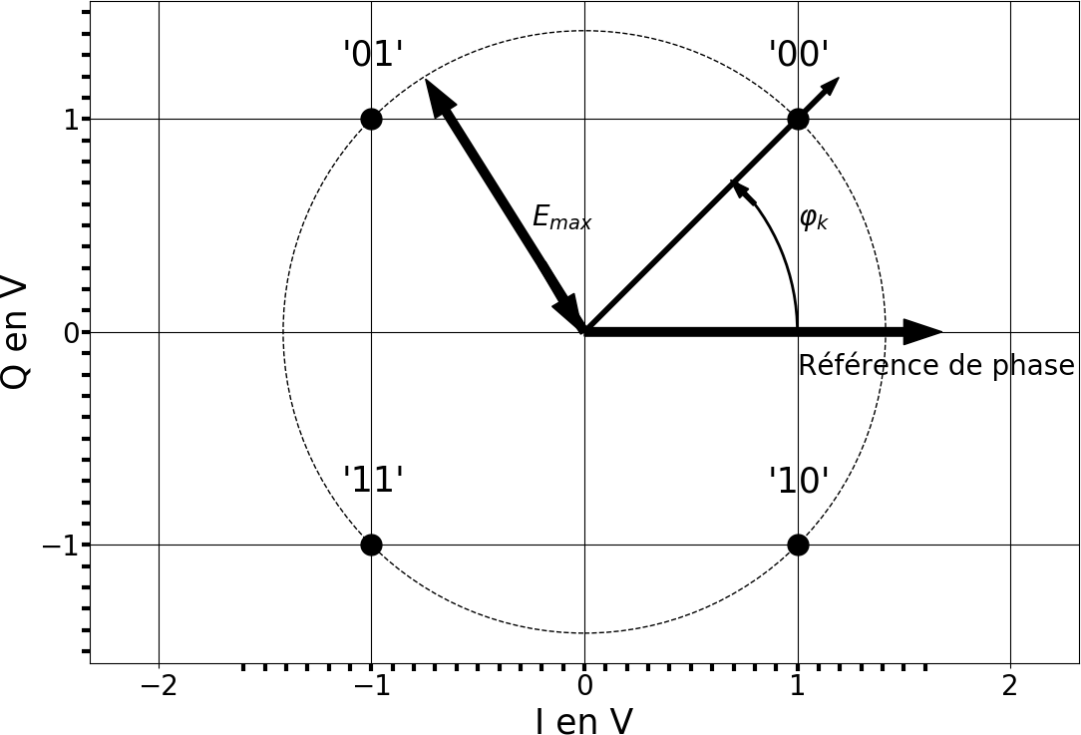.

Figure 6 – Constellation QPSK

*Un chronogramme du signal e(t) modulé QPSK est donné en trait plein sur la figure 7. Il correspond à l’émission de l’état ‘00’ pour t < 0 et d’un état indéterminé pour t > 0.*

tension en (V)

*Le chronogramme de la porteuse non modulée u(t) est tracé en pointillés sur la figure 7.*

|  |  |  |  |  |  |  |  |  |  |  |  |  |  |  |  |  |  |  |  |  |  |  |  |  |
| --- | --- | --- | --- | --- | --- | --- | --- | --- | --- | --- | --- | --- | --- | --- | --- | --- | --- | --- | --- | --- | --- | --- | --- | --- |
|  |  |  | *État ‘00’* | | | | | | |  |  |  |  |  | *État à déterminer* | | | | | | |  |  |  |
|  | |  |  |  |  |  |  |  | |  |  |  |  |  |  |
|  |  |  | |  |  |  |  |  |  |  |  |  |  |  | |  |  |  |  |  |  |  |  |  |
|  |  |  | |  |  |  |  |  |  |  |  |  |  |  | |  |  |  |  |  |  |  |  |  |
|  |  |  | |  |  |  |  |  |  |  |  |  |  |  | |  |  |  |  |  |  |  |  |  |
|  |  |  | |  |  |  |  |  |  |  |  |  |  |  | |  |  |  |  |  |  |  |  |  |
|  |  |  | |  |  |  |  |  |  |  |  |  |  |  | |  |  |  |  |  |  |  |  |  |
|  |  |  | |  |  |  |  |  |  |  |  |  |  |  | |  |  |  |  |  |  |  |  |  |

Figure 7 – Chronogramme d’un signal modulé QPSK

signal u(t)

signal e(t)

2,0

1,5

1,0

0,5

0,0

-0,5

-1,0

-1,5

-2,0

-0,60

-0,40

-0,20

0,00

temps en (ns)

0,20

0,40

0,60

**Q37.** Déterminer la valeur de la fréquence de la porteuse, notée Fp.

**Q38.** Déterminer la valeur efficace du signal e(t), notée E, en supposant que ce signal est sinusoïdal.

*La tension e(t) est appliquée aux bornes d’une résistance R.*

**Q39.** Exprimer la puissance moyenne, notée PQPSK, dissipée par e(t) dans la résistance R, en fonction de E et R.

*L’état ‘00’ a été émis pour t < 0. On cherche à déterminer l’état émis pour t > 0 de la figure 7.*

**Q40.** Décrire la méthode utilisée pour mesurer le déphasage, noté φ, du signal de e(t) par rapport à la porteuse u(t) pour t > 0 à partir du contenu de la figure 7.

*Pour la suite du problème, on considère que le déphasage de e(t) par rapport à u(t) est de - 135°.*

**Q41.** Identifier alors l’état émis pour t > 0, à l’aide de la figure 6.

*L’étude porte maintenant sur le modulateur qui émet en 16-QAM. Les 16 états de cette modulation sont donnés sur le diagramme de constellation en figure 8. La valeur du paramètre A, qui s’exprime en volts, sera déterminée ultérieurement.*

*En modulation 16-QAM, le signal e(t) est modulé en phase et en amplitude. Son expression analytique, lors de l’émission du kème état, est de la forme :*

*e(t) = Ek cos( 2··Fp·t + k )*

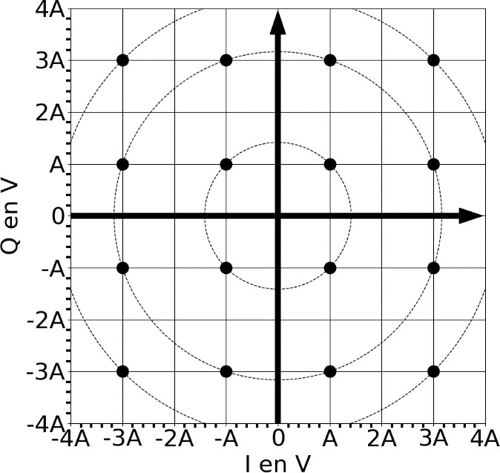.

*Figure 8 – Constellation 16-QAM*

*Le signal modulé 16-QAM peut prendre trois valeurs d’amplitudes différentes.*

**Q42.** Compléter le document réponse **DR-SP1**, en déterminant les deux valeurs d’amplitudes manquantes ainsi que le nombre d’états correspondants, en fonction de A.

*Les 16 états de la constellation 16-QAM sont équiprobables. La tension e(t) appliquée aux bornes d’une résistance R dissipe une puissance moyenne PQAM.*

*La puissance moyenne du signal e(t), modulé en 16-QAM, a pour expression :*

5*A*2

*PQAM*  *R*

*Le modulateur émet avec la même puissance moyenne quelle que soit la modulation employée, QPSK ou 16-QAM.*

**Q43.** Démontrer que la valeur du paramètre A doit être égale à environ 0,45 V pour que la modulation 16-QAM ait la même puissance que la QPSK. On utilisera l’expression de PQPSK établie à la question **Q39****.**

**Q44.** Déterminer l’écart de tension, en volt, de la position de deux états plus proches voisins, pour chacune des deux constellations.

**Q45.** En déduire, parmi les deux modulations (QPSK ou 16-QAM), celle qui est la plus sensible au bruit présent sur le canal de transmission.

*La figure 9 donne le taux d’erreur binaire, TEB, en fonction du rapport signal sur bruit du canal SNRdB pour les deux modulations.*

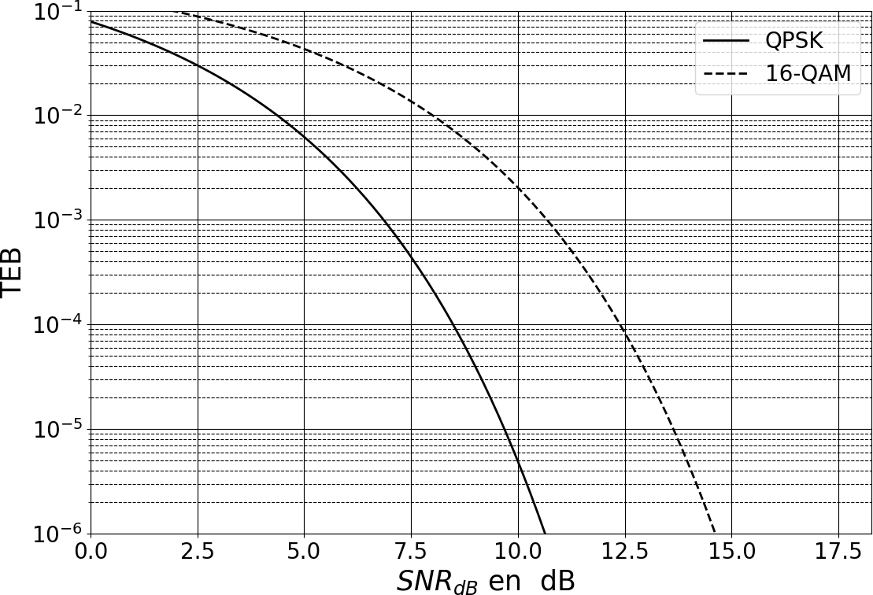

Figure 9 – TEB en fonction de SNRdB

*Le rapport signal sur bruit SNRdB dans le canal de transmission doit être de 10 dB.*

**Q46.** Déterminer, dans ces conditions, le taux d’erreur binaire, noté TEB, pour les deux modulations.

**Q47.** Préciser**,** dans ces conditions, la modulation qui doit être utilisée.

### DOCUMENT RÉPONSES - Sciences Physiques À RENDRE AVEC LA COPIE

Réponses à la question Q29

|  |  |  |  |  |  |  |  |  |  |  |  |
| --- | --- | --- | --- | --- | --- | --- | --- | --- | --- | --- | --- |
| **n** | **-1** | **0** | **1** | **2** | **3** | **4** | **5** | **6** | **7** | **8** | **9** |
| **xn** | 0 | 1 | 0 | 0 | 0 | 0 | 0 | 0 | 0 | 0 | 0 |
| **xn-1** | 0 | 0 | 1 | 0 | 0 | 0 | 0 | 0 | 0 | 0 | 0 |
| **xn-2** | 0 | 0 | 0 | 1 | 0 | 0 | 0 | 0 | 0 | 0 | 0 |
| **xn-3** | 0 | 0 | 0 | 0 | 1 | 0 | 0 | 0 | 0 | 0 | 0 |
| **xn-4** | 0 | 0 | 0 | 0 | 0 | 1 | 0 | 0 | 0 | 0 | 0 |
| **xn-5** | 0 | 0 | 0 | 0 | 0 | 0 | 1 | 0 | 0 | 0 | 0 |
| **xn-6** | 0 | 0 | 0 | 0 | 0 | 0 | 0 | 1 | 0 | 0 | 0 |
| **yn** | **0** | … | … | … | … | … | … | … | … | … | … |

Réponses à la question Q42

|  |  |
| --- | --- |
| **Amplitude en Volt** | **Nombre d’états** |
| √2 A | 4 |
| … | … |
| … | … |